**II. ÖNKÉNYURALOM ÉS KIEGYEZÉS. A DUALIZMUS KORA MAGYARORSZÁGON („B” csoport) NÉV:**

**1. Írd a számok mellé, hogy az Osztrák-Magyar Monarchia mely területét, városát, vagy folyóját jelöli a térkép! 5 pont / pont.**

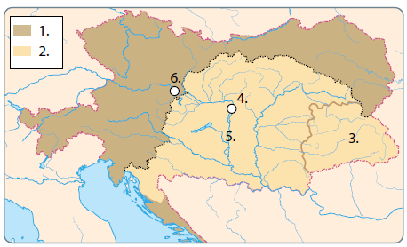

2. ……………………………………………………...

5. ……………………………………………………...

6. ……………………………………………………...

Hányas számmal jelöli a térkép Erdélyt? …………….

Mikor volt a kiegyezés? ………….…………………..

**2. A rajz a kiegyezés államszervezetét ábrázolja. Írd a jobb oldali számok mellé, hogy mit jelenítenek meg a képen! 5 pont / pont.**

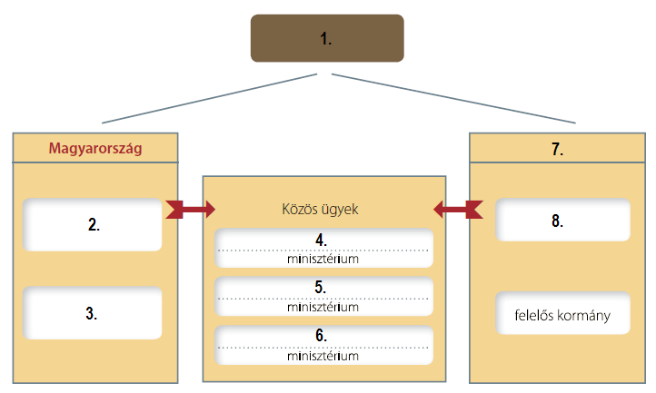2: ………………………………………………….

4: ………………………………………………….

7: ………………………………………………….

8: ………………………………………………….

Ki volt az a magyar politikus, akinek a legnagyobb szerepe volt a kiegyezés létrejöttében?

………...…………………………………………...

**3. Az ábra a dualizmus társadalmát ábrázolja. Írd a számok mellé, hogy a felsoroltak közül melyik társadalmi réteget jelenítik meg! 4 pont / pont.**

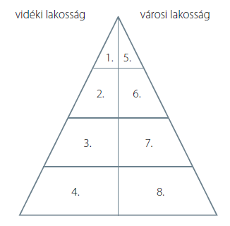

középpolgárság; birtokos parasztság; nagypolgárság; mezőgazdasági bérmunkások;

gyári bérmunkások; középbirtokos nemesség; arisztokrácia; kispolgárság;

2. …………………………………….. 4. …………………………………………

5. …………………………………….. 6. …………………………………………

**4. Mi történt az alábbi időpontokban? 2 pont / pont.**

1868: ………………………………………………… 1873: ………………...……………………………

**5. Mi jellemezte a dualizmus korában az egészségügyet? 10 pont / pont.**

………………………………………………………………………………………………………………..

………………………………………………………………………………………………………………..

………………………………………………………………………………………………………………..

**6. Magyarázd meg az alábbi fogalmakat! 4 pont / pont.**

agrárország: ...……..………………………………. millennium: ……….…………………………………

Bach-huszárok: ……………………………………. reáliskola: ….………………………………………...

**7. Kik voltak az alábbi személyek? 4 pont / pont.**

gróf Andrássy Gyula: …………………..………… Ganz Ábrahám: ….…...…………………………...…..

Tisza Kálmán: ……………………………………. Erzsébet („Sisi”): …….....……………..……………...

**8. Egészítsd ki a Bach-rendszerről szóló szöveget! 6 pont / pont.**

………………… (név) császár Alexander Bach császári …………..miniszternek adott megbízást az   
  
önkényuralom magyarországi kiépítésére. Bach Erdélyt és ………………….. Bécs közvetlen irányítása   
  
alá helyezte. A megmaradt területeket ……… (szám) kerületre osztotta. Az állami hivatalokat   
  
Magyarországra küldött ………........ tisztviselőkkel töltötték be. Kötelezővé tették a ..…………. nyelvet.

**9. Igaz, vagy hamis? Tegyél X-et a megfelelő helyre! 5 pont / pont.**

Igaz Hamis

Az Osztrák-Magyar Monarchiában tizenkét nagyobb nemzetiség élt. □ □

A nemzetiségek saját anyanyelvű iskolákat alapíthattak. □ □

A XIX. század végén a zsidó vallás egyenrangú volt a kereszténnyel. □ □

Az 1868-as nemzetiségi törvény kimondta az állampolgárok egyenlőségét. □ □

A nemzetiségek egyet értettek az egységes magyar nemzet gondolatával. □ □

**10. Írj rövid fogalmazást a következő címmel: „Budapest a dualizmus idején”! 15 pont / pont.**

………………………………………………………………………………………………………………..

………………………………………………………………………………………………………………..

………………………………………………………………………………………………………………..

………………………………………………………………………………………………………………..

………………………………………………………………………………………………………………..

………………………………………………………………………………………………………………..

………………………………………………………………………………………………………………..

………………………………………………………………………………………………………………..